13.01. 7_Б укр.мова Добровольська В.Е.

**Тема.** Дієприслівниковий зворот. Коми при дієприслівниковому звороті й одиничному дієприслівникові.

**Мета:**

• *навчити* учнів правильно визначати дієприслівникові звороти в реченні, правильно ставити коми при дієприслівникових зворотах і одиничних дієприслівниках;

• *розвивати* пунктуаційні навички, вміння правильно інтонувати речення з дієприслівниковим зворотом;

• *виховувати* почуття прекрасного, прищеплювати любов до природи.

**Перебіг уроку**

**І. Організаційний момент**

**ІІ. Актуалізація опорних знань**

1. ***Мозкова атака «Дієприслівник»***

* Що таке дієприслівник? Ознаки яких частин мови йому притаманні?

- Яку синтаксичну роль виконує дієприслівник?

- Які ознаки дієслова притаманні дієприслівнику?

- Коли частку *не* з дієприслівниками пишемо разом?

**ІІІ. Мотивація навчальної діяльності учнів, повідомлення теми, мети, завдань уроку**

**ІV. Сприйняття і засвоєння учнями нового матеріалу**

Переглянути відео, опрацювати навчальний матеріал.

<https://www.google.com/search?q=%D0%B4%D1%96%D1%94%D0%BF%D1%80%D0%B8%D1%81%D0%BB%D1%96%D0%B2%D0%BD%D0%B8%D0%BA%D0%BE%D0%B2%D0%B8%D0%B9+%D0%B7%D0%B2%D0%BE%D1%80%D0%BE%D1%82&rlz=1C1SQJL_ruUA832UA832&oq=%D0%B4%D1%96%D1%94%D0%BF%D1%80%D0%B8%D1%81%D0%BB%D1%96%D0%B2%D0%BD%D0%B8%D0%BA%D0%BE%D0%B2%D0%B8%D0%B9+%D0%B7%D0%B2%D0%BE%D1%80%D0%BE%D1%82&aqs=chrome..69i57j69i59j69i61l2.7364j0j7&sourceid=chrome&ie=UTF-8#fpstate=ive&vld=cid:1f215755,vid:z-WsV-Qj-x8>

**V. Закріплення навчального матеріалу**

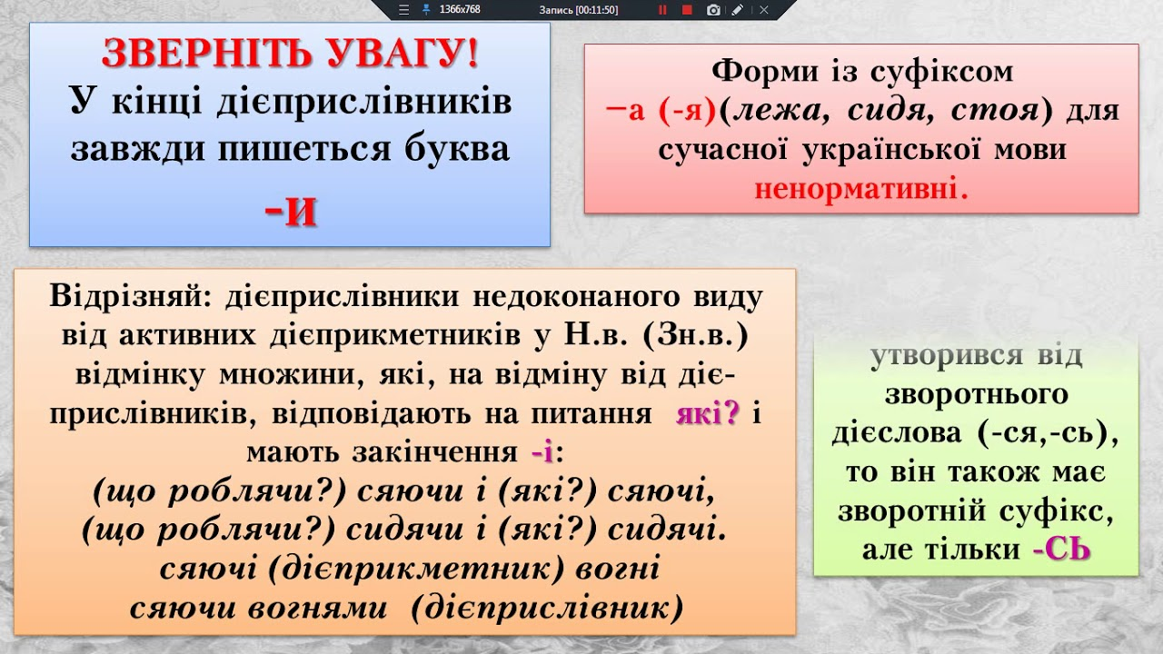

**VІ. Домашнє завдання**

